## **What you're refering to as Linux, is in fact, GNU/Linux**

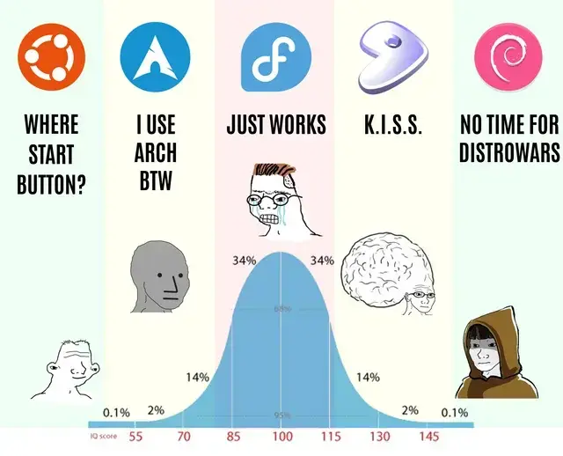

**Rafli Dwi Nugraha**

**18223038**

Linux Distro : Arch tanpa menggunakan Archinstall

Artikel:

[Arch Linux Installation Guide (The Manual Way)](https://medium.com/@raflidwi328/arch-linux-installation-guide-the-manual-way-93e068d9c594)

**SPESIFIKASI WAJIB :**

| **SPESIFIKASI** | **Screenshoot/Link Vidio** |
| --- | --- |
| Booting | Link : <https://youtu.be/cWgubjVlQr0> |
| Graphical User Interface (GUI) |  |
| Kapabilitas Audio-Visual | Audio dapat diperiksa di vidio pada spesifikasi anime, game dan doom |
| Kemampuan terhubung ke Internet | ping [google.com](http://google.com)  ping [amazon.com](http://amazon.com) |
| Sebuah user *unprivileged* yang digunakan untuk login dan melakukan mayoritas kegiatan |  |
| Graphical Text Editor | VSCodium |
| Graphical Web Browser | Brave |
| Wallpaper berupa gambar karakter fiksi/tokoh bersejarah/artis/idola favorit | Furina |

**SPESIFIKASI BONUS**

| **SPESIFIKASI** | **Screenshoot/Link Vidio** |
| --- | --- |
| Post Instagram | Link : <https://www.instagram.com/p/DNVLAsLSJsU/?utm_source=ig_web_button_share_sheet&igsh=MzRlODBiNWFlZA==> |
| Memasang graphical text editor dan web browser yang bersifat open-source | Open source text editor : VSCodium  Open source web Browser : Brave |
| Kustomisasi Bootloader |  |
| Menginstal wine untuk menjalankan program Windows, lalu menginstal dan menjalankan LINE for PC di atasnya | Link : <https://youtu.be/awqH0YYKXbU?feature=shared> |
| Menggunakan tiling window manager atau OpenBox | Hyprland (Wayland) |
| Menggunakan Wayland | Wayland |
| Menonton anime dari command line | Link : <https://gofile.io/d/WS2lGb>  (Youtube kena Copyright) |
| Menginstal dan memainkan Doom di terminal | Link : <https://youtu.be/L_5I5vHGp9M?feature=shared> |
| Menginstal dan memainkan game yang tidak memiliki native support terhadap Linux | Link : <https://youtu.be/UAYtjyBCys4?feature=shared> |
| Melakukan instalasi di hardware fisik, entah berupa komputer, laptop, atau bahkan removable drive | Laptop |